Hola nens i nenes de 3r !
Esteu tots bé ?
Primer de tot, FELICITAR-VOS per la manera com ho esteu portant.
Recorda que aquest treball és quinzenal i la data màxima d’entrega serà el divendres 8 de maig.
IMPORTANT !!
Al fer el retorn de l’activitat cal revisar:

- Adreça correu electrònic: mtellez@xtec.cat

- Assumpte: Medi natural i el teu nom.
Espero que t’ agradi !
T’ envio un petó gegant !
Valle

Aquesta setmana us proposo dos experiments per fer a casa relacionats amb el tema que estem treballant aquests dies: els ALIMENTS. Has de fer un d’ells però si t’animes pots fer els dos !!

El retorn de la feina el pots fer de diferents formes:

- Amb un dibuix de l’experiment i respon les preguntes.
- Una foto o un vídeo i respon les preguntes.
- Respon només les preguntes que veuràs a l’activitat.

- EXPERIMENT 1
Llimones i pomes

- MATERIAL

- Llimona
- Poma
- Ganivet (recorda que t’ha d’ajudar un adult)

- PROCEDIMENT

- Tallar la poma per la meitat.
- Tallar la llimona per la meitat.
- Fregar una de les meitats de la poma amb la llimona.
- Esperar una mica.
- Observar què passa.
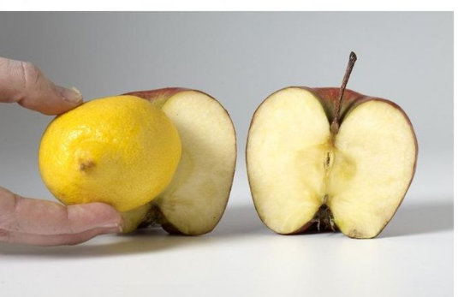
1 3
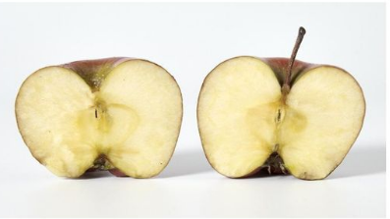

- HIPÒTESI:

- Què creus que passarà amb la poma que has fregat amb la llimona?

- Què creus que passarà amb la poma que NO has fregat amb la llimona?

- RESPON :

- Les teves hipòtesis s’han apropat al que realment ha passat?

- Com valores l’experiment i la seva realització. Marca amb una creu la teva resposta
 |   Molt fàcil |   Fàcil |   Normal |   Difícil
Trobar el material
Entendre el procediment
Fer l’experiment

- EXPERIMENT 2
L’ou saltarí

- MATERIAL

- Ou
- Pot de vidre
- Vinagre

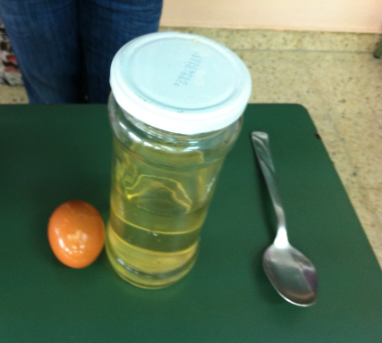

- PROCEDIMENT

- Posar l’ou dins del pot de vidre.
- Omplir de vinagre el pot fins que l’ou quedi cobert.
- Esperar dos o tres dies sencers.
- Treure l’ou del pot i netejar-lo.
- Observar què passa.

En aquesta pàgina web trobaràs l’experiment per si tens algun dubte o si vols continuar una mica més l’experiment.

https://www.ccma.cat/tv3/alacarta/tot-es-mou/tot-es-ciencia-experiments-a-casa/video/6036192/

- HIPÒTESI:

- Què creus que passarà amb l’ou?

- RESPON :

- Les teves hipòtesis s’han apropat al que realment ha passat?

- Com valores l’experiment i la seva realització. Marca amb una creu la teva resposta
 | Molt fàcil | Fàcil | Normal | Difícil
Trobar el material
Entendre el procediment
Fer l’experiment

